|  |  |
| --- | --- |
| **UBND QUẬN TÂN BÌNH**  **TRƯỜNG THCS TRƯỜNG CHINH**  **ĐỀ CHÍNH THỨC**  (đề gồm có 2 trang) | **KIỂM TRA ĐÁNH GIÁ CUỐI HỌC KỲ II**  **MÔN KHOA HỌC TỰ NHIÊN 7**  **NĂM HỌC: 2022 – 2023**  Thời gian làm bài: 60 phút |

**PHẦN I. TRẮC NGHIỆM (4 điểm)**

**Chọn một đáp án đúng:**

**Câu 1**. Nam châm có thể hút vật liệu nào dưới đây?

**A**. Đồng **B**. Nhôm **C**. Nickel **D**. Thủy tinh.

**Câu 2.** Khi được để tự do, nam châm sẽ nằm dọc theo hướng nào?

**A.** Hướng Nam Bắc. **B**. Hướng Đông Tây. **C.** Hướng Tây Nam. **D**. Hướng Tây Bắc.

**Câu 3**. Khi đưa cực S và cực N của 2 nam châm khác nhau lại gần nhau thì sẽ như thế nào?

**A**. Đẩy nhau. **B.** Hút nhau. **C**. Không xảy ra hiện tượng gì. **D**. Có thể hút nhau hoặc đẩy nhau.

**Câu 4.** Từ trường không tồn tại ở đâu?

**A**. Xung quanh nam châm**. B**. Xung quanh dòng điện.

**C.** Xung quanh các vật bằng kim loại **D**. Xung quanh Trái Đất.

**Câu 5.** Quá trình phân giải các chất hữu cơ để cung cấp năng lượng cho tế nào được gọi là quá trình?

**A.** Chuyển hóa năng lượng. **B.** Trao đổi chất. **C.** Quang hợp. **D.** Hô hấp tế bào.

**Câu 6.** Cho phương trình hô hấp ở tế bào sau đây:

Glucose + (?) $\underset{→}{Phân giải}$ Carbon dioxide + Nước + ATP

Thành phần còn thiếu trong dấu (?) là:

**A.** Ánh sáng. **B.** Carbon dioxide. **C.** Oxygen. **D.** Nitrogen

**Câu 7.** Yếu tố nào sau đây ảnh hưởng đến hô hấp tế bào?

**A.** Khí oxygen **B.** Nước **C.** Khí carbon dioxide **D.** Cả A, B và C

**Câu 8.** Hoàn thành chỗ trống:

“Tổng hợp và phân giải các chất hữu cơ trong tế bào là hai quá trình…(1)…nhưng có mối quan hệ…..(2)….với nhau đảm bảo duy trì hoạt động sống của tế bào.”

**A.** (1) thuận nhau; (2) mật thiết **B.** (1) nghịch nhau; (2) độc lập

**C.** (1) trái ngược; (2) mật thiết **D.** (1) trái ngược; (2) độc lập

**Câu 9.** Trao đổi khí ở sinh vật là?

**A**. Sự trao đổi các chất ở cơ thể với môi trường.

**B.** Sự trao đổi các chất ở môi trường với cơ thể.

**C.** Sự trao đổi các chất ở thể khí giữa cơ thể và môi trường.

**D.** Sự trao đổi các chất ở thể rắn giữa cơ thể và môi trường

**Câu 10.** Sự trao đổi khí giữa cơ thể và môi trường tuân theo cơ chế nào?

**A.** Vận chuyển chủ động. **B.** Khuếch tán **C.** Vận chuyển thụ động. **D.** Thẩm thấu

**Câu 11.** Ở người, trao đổi khí oxygen và carbon dioxide giữa cơ thể với môi trường được thực hiện thông qua hệ cơ quan nào sau đây?

**A.** Hệ hô hấp. **B.** Hệ tuần hoàn. **C.** Hệ thần kinh. **D.** Hệ tiêu hóa.

**Câu 12**. Đâu là cơ quan trao đổi khí ở cá?

**A.** Mang **B.** Da **C.** Hệ thống ống khí **D.** Phổi

**Câu 13**. Đặc điểm nào nói về cấu trúc và tính chất của nước không đúng?

**A.** Là chất lỏng không màu, không mùi. **B.** Sôi ở 1000C.

**C.** Dung môi hòa tan nhiều chất **D.** Cấu trúc gồm 2 nguyên tử O liên kết với 1 nguyên tử H

**Câu 14.** Nước có vai trò nào đối với cơ thể sinh vật?

**A.** Dung môi hòa tan nhiều chất. **B.** Thành phần cấu tạo bắt buộc tế bào.

**C.** Môi trường xảy ra các phản ứng trong cơ thể. **D.** Tất cả đều đúng.

**Câu 15**. Trong thí nghiệm chứng minh thân vận chuyển nước, việc sử dụng nước có pha màu có tác dụng?

**A.** Tăng tốc độ vận chuyển nước của thân. **B.** Tăng tốc độ thoát hơi nước của thân.

**C.** Giúp dễ dàng quan sát kết quả hơn. **D.** Tăng tốc độ thoát hơi nước của thân.

**Câu 16.** Trong thí nghiệm chứng minh thân vận chuyển nước, nếu cắm cành hoa trắng vào dung dịch màu tím thì:

**A.** Cánh hoa sẽ chuyển sang màu tím. **B.** Lá cây sẽ chuyển sang màu vàng

**C.** Kích thước lá cây sẽ tăng lên. **D.** Kích thước cánh hoa sẽ tăng lên.

**PHẦN II. TỰ LUẬN (6 điểm)**

**Câu 1 (1 điểm)**

**Vẽ và xác định chiều của đường sức từ của các nam châm thẳng trong các hình 1 và 2 dưới đây:**



***b) Hình 2***



***a) Hình 1***

**Câu 2 (2 điểm)**

Ở người, sự trao đổi khí giữa cơ thể với môi trường ngoài được thực hiện thông qua hoạt động hít vào và thở ra. Hít vào và thở ra nhịp nhàng giúp phổi được lưu thông khí. Hoạt động hít vào thở ra được thực hiện nhờ sự phối hợp của các cơ hô hấp, lồng ngực và các cơ quan trong hệ hô hấp.

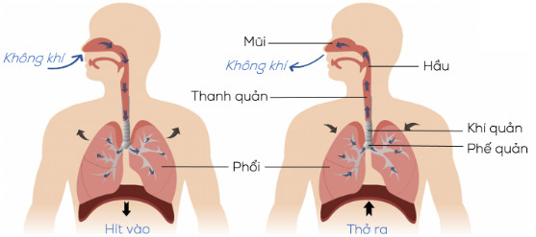

***Hình 3. Sơ đồ mô tả đường đi của khí qua các cơ quan hô hấp ở người***

**Quan sát hình 3 và liên hệ cơ thể mình, em hãy:**

**a) Mô tả đường đi của khí oxygen (O2) và carbon dioxide (CO2) qua các cơ quan hô hấp ở người.**

**b) Theo em, điều gì sẽ xảy ra khi đường dẫn khí bị tắc nghẽn?**

**Câu 3 (1 điểm)**

Trong thí nghiệm “Chứng minh thân vận chuyển nước” (Hình 4), ta thấy cánh hoa trắng ban đầu bị nhuộm màu giống với màu dung dịch cắm hoa, khi cắt ngang thân cây ta thấy rõ các chấm tròn có màu nhuộm đậm.

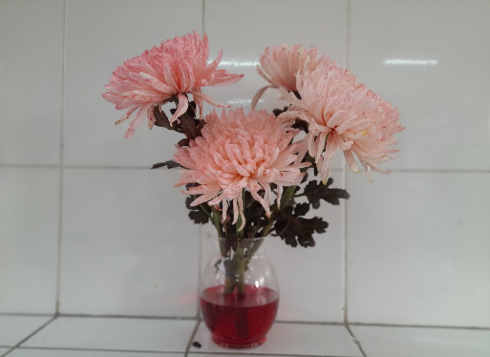

***Hình 4a) Cành hoa trắng bị nhuộm màu giống với màu dung dịch cắm hoa***

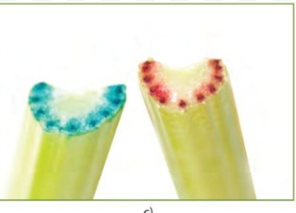

***Hình 4b) Lát cắt ngang thân cây cần tây cắm trong dung dịch màu***

Từ thí nghiệm đã thực hiện, em hãy cho biết:

**a) Vì sao trong thí nghiệm trên nên sử dụng hoa màu trắng?**

**b) Dựa vào kết quả thí nghiệm, em rút ra được kết luận gì liên quan tới kiến thức đã học.**

**Câu 4 (2 điểm)**

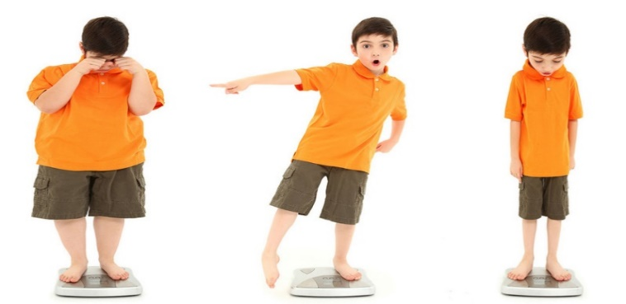

***Hình 5***

**A**

**B**

**C**

Hình bên (hình 5) mô tả ba trẻ em A, B, C đang ở mức cân nặng khác nhau. Trong đó B có mức cân nặng bình thường. Quan sát hình và trả lời câu hỏi sau:

**a) Hình ảnh A và C cho ta thấy các em đang gặp vấn đề gì liên quan tới dinh dưỡng?**

**b) Theo em, vấn đề đó chủ yếu xuất phát từ những nguyên nhân nào?**

**c) Em hãy đề xuất ít nhất 2 biện pháp để giúp A và C khắc phục được vấn đề trên.**

**----- HẾT -----**

**ĐÁP ÁN ĐỀ KIỂM TRA ĐÁNH GIÁ CUỐI HỌC KÌ 2**

**MÔN KHOA HỌC TỰ NHIÊN 7**

**NĂM HỌC: 2022 – 2023**

**ĐỀ CHÍNH THỨC**

**Phần 1: TRẮC NGHIỆM (4 điểm)**

**1 câu: 0,25đ**

|  |  |  |  |  |  |  |  |
| --- | --- | --- | --- | --- | --- | --- | --- |
| **Câu 1** | **Câu 2** | **Câu 3** | **Câu 4** | **Câu 5** | **Câu 6** | **Câu 7** | **Câu 8** |
| **C** | **A** | **B** | **C** | **D** | **C** | **D** | **C** |
| **Câu 9** | **Câu 10** | **Câu 11** | **Câu 12** | **Câu 13** | **Câu 14** | **Câu 15** | **Câu 16** |
| **C** | **B** | **A** | **B** | **D** | **D** | **C** | **A** |

**Phần 2: TỰ LUẬN (6 điểm)**

**Câu 1 (1 điểm / 4 ý)**

HS vẽ đúng đường sức từ **(0,25đ),** xác định đúng chiều đường sức từ **(0,25đ)**

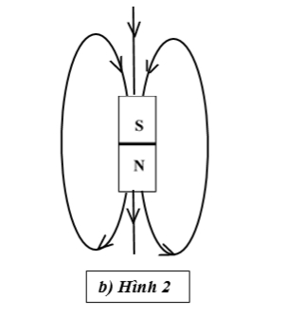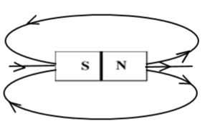

**a) Hình 1**

**Câu 2 (2 điểm)**

**a) Mô tả đường đi của khí oxygen (O2) và carbon dioxide (CO2) qua các cơ quan hô hấp ở người (1 điểm / 2 ý)**

- Khi hít vào, không khí đi qua khoang mũi -> hầu -> khí quản -> phế quản (đường dẫn khí) ->vào phổi. Tại phổi, O2 khuếch tán vào máu đến cung cấp cho các tế bào trong cơ thể, còn CO2 từ máu sẽ khuếch tán vào phổi.

- Khi thở ra, không khí mang nhiều khí CO2 từ phổi -> phế quản -> khí quản -> hầu -> mũi và được đưa ra môi trường ngoài.

**b) Theo em, điều gì sẽ xảy ra khi đường dẫn khí bị tắc nghẽn? (1 điểm)**

Đường dẫn khí bị nghẽn thì sẽ không có O2 để cung cấp cho sự hô hấp của các tế bào, đồng thời CO2cũng không được đào thải ra ngoài môi trường → Tế bào không có O2để sử dụng cho các hoạt động sống và CO2 bị tích lũy gây độc cho tế bào → Tế bào sẽ chết, gây nguy hiểm cho tính mạng của con người.

**Câu 3 (1 điểm)**

**a)** Sử dụng hoa có màu trắng sẽ dễ dàng quan sát hiện tượng thay đổi màu sắc của cánh hoa **(0,5 đ)**

**b)** Nhờ các mạch gỗ trong thân, nước được vận chuyển từ thân lên lá, hoa. **(0,5 đ)**

**Câu 4 (2 điểm)**

**a)** Hình ảnh của người C đang thể hiện bị suy sinh dưỡng; hình ảnh người A đang thể hiện bị dư cân, béo phì **(0,5 đ/ 2 ý)**

**b)** Vấn đề suy dinh dưỡng hoặc béo phì có thể xuất phát từ một số nguyên nhân chủ yếu như:

- Chế độ ăn uống chưa phù hợp (ăn quá nhiều hoặc quá ít, không cân đối các loại thức ăn).

- Không có thói quen vận động, tập thể dục thể thao hợp lí.

- Tình trạng bệnh lí của cơ thể (bệnh dạ dày hoặc các bệnh liên quan đến hệ tiêu hóa, khả năng hấp thụ của cơ thể kém) …

**(*0,5 đ/ 2 ý, hs trả lời ý khác đúng vẫn cho điểm)***

**c)** Để khắc phục được vấn đề trên, cần:

- Có chế độ dinh dưỡng hợp lí, cân đối

- Tập thể dục thể thao, lao động vừa sức.

- Nếu có bệnh lí liên quan đến khả năng tiêu hóa và hấp thụ chất dinh dưỡng thì cần chữa trị kịp thời…

***(1đ / 2 ý, ý khác đúng vẫn cho trọn điểm)***

**ĐỀ DỰ PHÒNG**

**Phần 1. TRẮC NGHIỆM (4 điểm)**

**1 câu: 0,25đ**

|  |  |  |  |  |  |  |  |
| --- | --- | --- | --- | --- | --- | --- | --- |
| **Câu 1** | **Câu 2** | **Câu 3** | **Câu 4** | **Câu 5** | **Câu 6** | **Câu 7** | **Câu 8** |
| **D** | **B** | **A** | **C** | **D** | **B** | **D** | **C** |
| **Câu 9** | **Câu 10** | **Câu 11** | **Câu 12** | **Câu 13** | **Câu 14** | **Câu 15** | **Câu 16** |
| **C** | **D** | **B** | **A** | **D** | **B** | **A** | **A** |

**Phần 2. TỰ LUẬN (6 điểm)**

**Câu 1 (1 điểm / 4 ý)**

HS vẽ đúng đường sức từ **(0,25đ),** xác định đúng chiều đường sức từ **(0,25đ)**

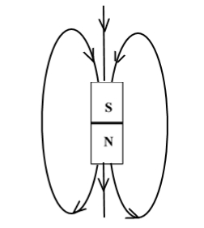

**a) Hình 1**

**b) Hình 2**

**Hình 1**

**Câu 2 (2 điểm)**

**a)**

**-** Mô tả cấu tạo của khí khổng **(0,5 đ/ 2 ý)**

Mỗi khí khổng gồm 2 tế bào hạt đậu, xếp úp vào nhau tạo ra lỗ khí.

- Khí khổng có vai trò: Giúp các khí dễ dàng khuếch tán vào và ra khỏi lá, thực hiện quá trình thoát hơi nước cho cây **(0,5 đ/ 2 ý)**

**b)**

Vào ban đêm cây xanh ngừng quang hợp nhưng vẫn hô hấp -> nó lấy khí oxygen, thải ra khí carbon dioxide -> làm tăng nồng độ khí carbon dioxide, giảm nồng độ khí oxygen (trong phòng kín) -> ta dễ bị ngạt thở, có thể dẫn đến tử vong **(1 đ).**

***(HS giải thích theo cách khác nhưng đúng vẫn cho trọn điểm)***

**Câu 3 (1 điểm)**

**a)** Lá là diễn ra quá trình thoát hơi nước của cây, ngắt hết lá để thấy được vai trò của lá, so sánh với chậu B là quá trình thoát hơi nước ở chậu A không diễn ra **(0,5đ)**

**b) Kết luận:** Quá trình thoát hơi nước diễn ra chủ yếu ở lá hoặc chứng minh được lá thoát hơi nước… **(0,5 đ)**

**Câu 4 (2 điểm)**

**a)**

**-** Ý kiến 1: không nên uống nước -> Sai **(0,25đ**), ý kiến 2: Cần uống nhiều nước hơn để bổ sung lượng nước đã mất -> Đúng **(0,25 đ)**

**-**Giải thích:Khi cơ thể bị sốt, tiêu chảy, nôn ói… cơ thể bị mất nước (qua da, qua đường tiêu hóa) nên cần phải uống nhiều nước hơn để bổ sung lượng nước đã bị mất đi. **(0,5đ)**

b) 2 biện pháp:

Cần bổ sung thêm nước cho cơ thể bằng cách:

* Uống dung dịch oresol pha loãng
* Ăn các loại trái cây mọng nước
* Ăn thức ăn lỏng, dễ tiêu …

***(1đ/ 2 ý, HS trả lời theo cách khác nhưng đúng vẫn cho trọn điểm)***